מטלה 4 – מימוש תהליכי ליבה, פיסיקה וארכיטקטורה
ממשו את תהליכי הליבה של N+1 הרעיונות המקוריים שלכם.

מימוש תהליכי הליבה
להזכירכם: תהליך הליבה הוא התהליך העיקרי שהשחקן מפעיל כדי להתקדם במשחק. דגשים:
- בשלב זה אין צורך לממש את העיצוב הגרפי הסופי של המשחק – אפשר להשתמש בצורות פשוטות (העיקר שנבין למה התכוונתם).
- גם אם המשחק שלכם מתוכנן לשלושה ממדים, בשלב זה מספיק לממש את התהליך בשני ממדים.
- גם אם במשחק שלכם יש כמה רמות, בשלב זה מספיק לממש רמה אחת.
- מטרת המטלה היא להמחיש את ה"משחקיות" - מה בדיוק עושים השחקנים במשחק שלכם.
- בעקבות המשוב שתקבלו על המטלה, ייתכן שהמשחק ישתנה באופן משמעותי, אז אל "תיקשרו" לפרויקט יותר מדי – זה מקובל לכתוב משחקים מחדש בעקבות משוב - זה חלק מתהליך הלמידה.
- במימוש המשחקים, יש להשתמש בפיסיקה, וכן להקפיד על ארכיטקטורת פרויקט – ראו הנחיות בעמודים הבאים.

א. פיסיקה
יש להשתמש לפחות פעם אחת (לפחות באחד מהמשחקים שלכם) בכל אחת מהתכונות הפיסיקליות שנלמדו בשיעור, בשני ממדים או שלושה ממדים לבחירתכם:
- בקר דמות קינמטי – CharacterController.
- גוף קשיח פיסיקלי – RigidBody או RigidBody2D.
- כוחות – AddForce או AddTorque.
- הטלת קרניים / כדורים – RayCast או SphereCast.
- בדיקת התנגשויות והתכונות של עצם ההתנגשות - Collision או Collision2D.
- רשות – אפקטורים (Effector) או מחברים (Joint), לבניית סביבות ומכונות פיסיקליות מעניינות.

ב. ארכיטקטורת פרויקט
ארגנו את הקוד במשחק שלכם כך שישקף עקרונות של ארכיטקטורת קוד נכונה:
- ארגון הסקריפטים בתיקיות עם שמות הגיוניים. דוגמה למבנה אפשרי:
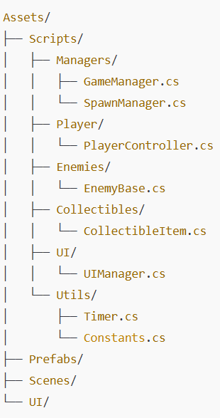
- שמירה על קוד נקי (Clean Code):
  - כל מחלקה צריכה להיות בעלת אחריות ממוקדת (עקרון Single Responsibility).
  - שמות משתנים ופונקציות צריכים להיות תיאוריים וברורים.
  - הימנעו ממחלקות ענקיות.
  - מומלץ לכתוב הערות קצרות (Comments) רק היכן שהדבר תורם להבנה, ולא באופן מוגזם.

תהליך עבודה (Workflow):
- תכנון מבנה המחלקות:
  - צרו תרשים UML בסיסי או שרטוט על דף שמראה איך המחלקות מתקשרות זו עם זו.
  - החליטו איך המשחק יידע לעדכן את UIManager כאשר השחקן אוסף חפץ, וכו'.
- מימוש בסיסי של תהליך הליבה של המשחק, כפי שהוסבר בגוף המטלה.
- הוספת "פוליש" (Refinements):
  - ודאו שהתנאי לניצחון/הפסד פועל: אם הזמן נגמר, או אם אספתם מספיק חפצים וכו', מגיעים למסך ההפסק (Game Over) או למסך ניצחון (Win Screen).
- Refactor - שיפור מבנה הקוד:
  - אם יש קוד שחוזר על עצמו (כמו אלגוריתם תנועה לאויבים שונים), שקלו להשתמש במחלקת אב משותפת או ממשק (Interface).
  - הקפידו שכל סקריפט נשאר ממוקד יחסית ואינו מתנפח ליותר מדי פונקציות ותכונות.

הגשה
- ריפוזיטורי מסודר ב GitHub
- README קצר שמסביר:
  - איך מריצים את המשחק.
  - תיאור קצר של יחסי המחלקות (Class Relationships). יש לשים תרשים מחלקות (UML) או תרשים בסיסי אחר, שמציג את המחלקות והקשרים החשובים ביניהן.
  - הנחות שבוצעו או בחירות מיוחדות בארכיטקטורה.
- בניה והעלאת המשחק לItch.io בפורמט WebGL עם פירוט הוראות איך לשחק ולינקים לריפוזיטורי מItch ומהItch לריפוזיטורי.

